**Параметры трансформатора: (Lk = 0.25 мГн)**

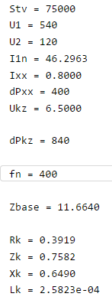

Нагрузка cosф = 0.8

Параметры нагрузки:

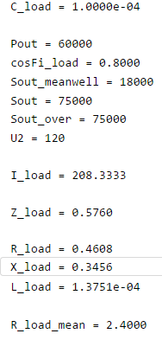

U2 = 120 В

Мощность нагрузки: Sout = 85 КВА;

Cosф = 0.916

Мощность на входе трансформатора: Sin = 91.6 КВА;

Кмод = 0.92

Нагрузка cosф = 1

Параметры нагрузки:

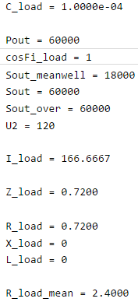

U2 = 120 В

Мощность нагрузки: Sout = 79 КВА;

Cosф = 0.99

Мощность на входе трансформатора: Sin = 82.5 КВА;

Кмод = 0.89

**Параметры трансформатора: (Lk = 0.5 мГн)**

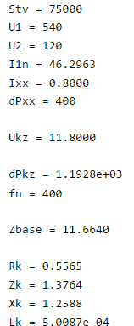

Нагрузка cosф = 0.8



U2 = 120 В

Мощность нагрузки: Sout = 85 КВА;

Cosф = 0.916

Мощность на входе трансформатора: Sin = 95 КВА;

Кмод = 0.96

Нагрузка cosф = 1

Параметры нагрузки:



U2 = 120 В

Мощность нагрузки: Sout = 79 КВА;

Cosф = 0.99

Мощность на входе трансформатора: Sin = 83 КВА;

Кмод = 0.905